

**Conceptes de Sistemes d’Informació a les Organitzacions**

**2023/2024 Quadrimestre de Primavera**

**Facultat d'Informàtica de Barcelona**

Soukaïna Mahboub Mehboub

Xinxiang Zhou

Marc Pàmies Zafra

Muhammad Haris Jamil Imtiaz

Andreu Martín Ferrer

**Índex**

**Introducció 3**

**Activ 1.1. Benchmarks i Definicions del processos del projecte 4**

**1. Anàlisi del mercat: 4**

**La població 4**

**Els vehícles: 5**

**2. Anàlisi de la competència 6**

**Resultats de l’estudi tècnic entre les diferents competencies 7**

**Punts negatius de la competencia guanyadora: “Sagalés” 7**

**Estudi tècnic entre les diferents competencies 8**

**Conclusions: 9**

**3. Aplicacions similars 10**

**4. Com seria la nostra aplicació 11**

**5. Definicions dels processos del project 12**

**Activ 1.2. Anàlisi PESTEL 13**

**Activ 1.3. Dimensions i impacte 15**

**1. A nivell social, econòmic i ambiental 15**

**2. Dret a la privacitat a aplicar solucions i dur a terme projectes coherents amb el desenvolupament humà i la sostenibilitat 16**

**Bibliografía 17**

# Introducció

La nostra idea consisteix en una aplicació de transport amb autocars dissenyada per atendre les necessitats de transport de persones que treballen a Barcelona però que resideixen als seus pobles veïns. L'objectiu principal és optimitzar la capacitat dels autobusos i agrupar els passatgers de manera eficient, minimitzant els punts de recollida als pobles i maximitzant el nombre de passatgers que puguin baixar a cada parada que faci l’autocar.

En aquest document, s'abordaran els punts clau enumerats en l'índex. L'anàlisi del mercat explorarà l'entorn en què operarà l'aplicació de reserva d'autocars, identificant les oportunitats i els reptes que sorgeixen en aquest context. A més, s'investigarà la presència d'aplicacions similars per comprendre millor el panorama competitiu i les tendències del mercat.

Seguidament, es detallaran les definicions dels processos del projecte per establir un marc clar i cohesiu per a la seva implementació i execució. L'Anàlisi PESTEL explorarà els factors polítics, econòmics, socials, tecnològics, ambientals i legals que poden influir en el desenvolupament i l'èxit de l'aplicació.

Per últim, s'exploraran les dimensions i l'impacte de l'aplicació, considerant els aspectes socials, econòmics i ambientals, així com la importància de la privacitat i la sostenibilitat en la implementació de solucions i projectes coherents amb el desenvolupament humà i la conservació del medi ambient. A través d'aquest document, es pretén proporcionar una visió completa i detallada del projecte de l'aplicació de reserva d'autocars, incloent les seves implicacions i consideracions clau en diferents àmbits.

# **Activ 1.1.** Benchmarks i Definicions del processos del projecte

## **1. Anàlisi del mercat:**

### **La població**

Amb l'increment de restriccions a l'ús del cotxe a Barcelona per motius ambientals i de gestió del tràfic, així com la migració cap a zones perifèriques o rurals de la província degut a l'augment dels preus de l'habitatge, la demanda de serveis de transport ha augmentat significativament. Moltes de les ofertes laborals de Catalunya es troben a Barcelona, fet que ha intensificat el fenomen de migració diària entre Barcelona i els seus entorns. Milers de persones es desplacen cada dia cap a Barcelona per anar a treballar o estudiar. Aquest context ofereix una oportunitat única per a la vostra aplicació de transport en autocars, enfocada a millorar l'eficiència i comoditat d'aquests desplaçaments.

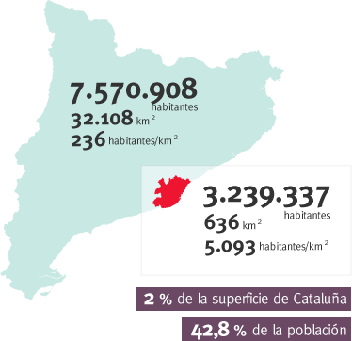

De dades recents de l['Institut d'Estadística de Catalunya](https://www.amb.cat/s/es/web/area-metropolitana/coneixer-l-area-metropolitana/poblacio.html), s'extreu que a Barcelona (Ciutat) hi ha 4.082.900 persones actives laboralment. No obstant això, l'àrea metropolitana de Barcelona només compta amb 3.239.337 residents. Aquestes xifres revelen que almenys 843.563 persones que treballen dins de l'àrea metropolitana de Barcelona viuen fora d'aquesta, subratllant la significativa migració diària de treballadors cap a la ciutat. Aquesta situació posa de manifest la necessitat de sistemes de transport eficients que connectin Barcelona amb les zones perifèriques i rurals circumdants, on resideixen aquests treballadors.

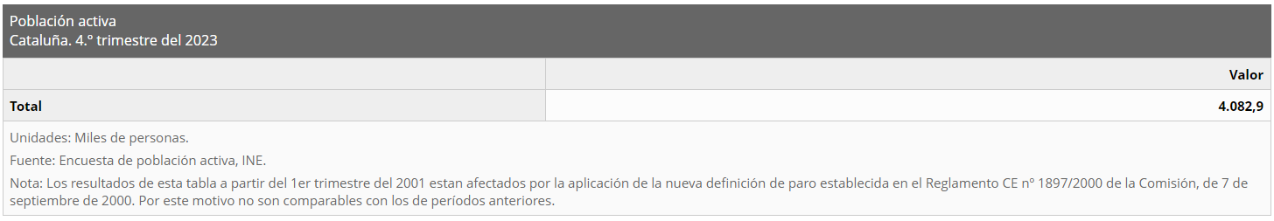

### **Els vehícles:**

El problema dels cotxes a Barcelona és una qüestió complexa que afecta diverses dimensions de la vida urbana i el medi ambient. Aquí hi ha algunes de les principals problemàtiques associades amb la presència excessiva de cotxes a la ciutat:

* **Congestió del Trànsit:** Barcelona és una ciutat densament poblada amb una infraestructura viària limitada. La presència excessiva de cotxes provoca congestió del trànsit en molts punts de la ciutat, especialment durant les hores punta. Això no només causa retards i estrès per als conductors, sinó que també dificulta la mobilitat dels vianants, ciclistes i altres usuaris dels carrers.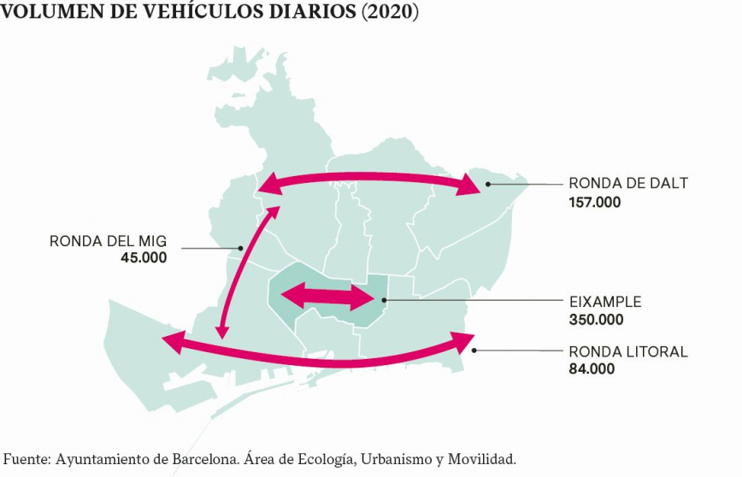
* **Contaminació de l'aire:** Els vehicles de motor emeten contaminants atmosfèrics com CO2, òxids de nitrogen i partícules en suspensió, contribuint a la contaminació de l'aire. Aquesta contaminació té efectes negatius sobre la salut pública, augmentant el risc de malalties respiratòries, cardiovasculars i altres problemes de salut.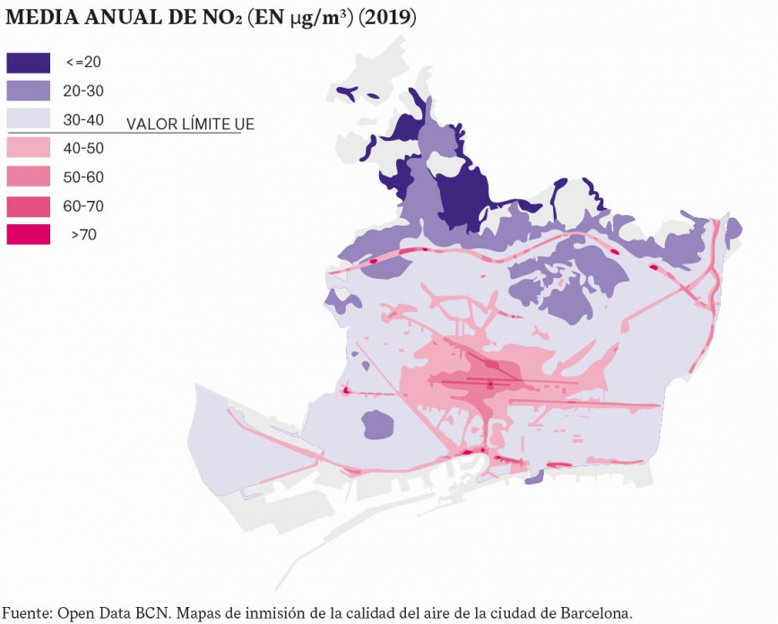
* **Impacte sobre el medi ambient:** A més de la contaminació de l'aire, l'ús excessiu de cotxes també té altres impactes sobre el medi ambient, com la degradació de l'entorn urbà, la pèrdua d'espais verds i la fragmentació del territori. Això afecta la qualitat de vida dels residents i la biodiversitat dels ecosistemes urbans.
* **Problemes de Seguretat Viària:** El nombre elevat de vehicles a les carreteres de Barcelona també contribueix als accidents de trànsit i als incidents relacionats amb la seguretat viària. Aquestes situacions poden posar en perill la vida dels conductors, passatgers i altres usuaris dels carrers, i suposen un cost humà i econòmic significatiu per a la societat.

## **2. Anàlisi de la competència**

Per realitzar un anàlisi de competència detallat per a una aplicació de transport en autocars que connecti Barcelona amb zones perifèriques i rurals, es consideraran diverses categories de competidors, des de serveis de transport públic fins a iniciatives de mobilitat compartida i opcions privades. Aquesta anàlisi cobrirà serveis que actualment operen o poden afectar el segment de mercat al qual us dirigiu.

**Serveis de Transport Públic**

* Transports Metropolitans de Barcelona (TMB)
* Ferrocarrils de la Generalitat de Catalunya (FGC).
* Renfe Cercanias (Rodalies de Catalunya).
* Sagalés
* Sarbus Sarfa.
* Monbus.

**Mobilitat Compartida i Carpooling**

* BlaBlaCar: Una plataforma de carpooling que posa en contacte conductors amb llocs lliures en els seus vehicles amb passatgers que volen fer el mateix viatge.
* Amovens: Similar a BlaBlaCar.

**Serveis de Transport Privat i Apps de Mobilitat**

* Cabify: Una aplicació que permet als usuaris reservar viatges en vehicles amb conductor.
* Free Now: Permet reservar taxis i VTCs a través de l'aplicació. Ofereix una alternativa directa als taxis tradicionals amb la comoditat d'una app..

### **Resultats de l’estudi tècnic entre les diferents competencies**

Després de realitzar comparacions amb diverses competències en termes de cobertura, cost, eficiència del servei i experiència de l'usuari, s'ha observat que Sagalés destaca en diversos aspectes, i es poden identificar els seus punts forts:

1. **Cobertura en rutes específiques:** Sagalés ofereix una àmplia cobertura en rutes determinades, cobrint les necessitats de transport en àrees on altres serveis no arriben amb tanta eficàcia.
2. **Àmplia cobertura provincial:** A més de les rutes específiques, Sagalés proporciona un servei extern a nivell provincial, facilitant la connexió entre diferents municipis i ciutats dins de Catalunya.
3. **Eficiència en serveis**: El servei de Sagalés s'ajusta a les demandes variables dels usuaris, optimitzant els seus serveis durant l'estiu i els caps de setmana quan hi ha un canvi en el patró de mobilitat.
4. **Preu assequible**: La relació qualitat-preu de Sagalés és favorable, fent dels seus serveis una opció accessible per als usuaris que busquen eficiència i economia. Tots el títols son integrables amb el títols públics offerts per AMB.
5. **Bona experiència d'usuari:** El compromís amb el servei al client i la satisfacció general dels passatgers són evidents, contribuint significativament al reconeixement de Sagalés com a líder en el sector de transport. Una evidencia clara d'això, es troba en les opinions públiques en varies pàgines web com [aquesta](https://getbybus.com/es/sagales).

### **Punts negatius de la competencia guanyadora: “Sagalés”**

* **Limitació de parades:** Actualment, les parades de Sagalés están limitades, el que significa que algunes àrees poden quedar desateses. Encara hi ha situacions en què les persones necessiten desplaçar-se amb vehicle privat fins a la parada més propera. Això pot resultar inconvenient per a aquells que prefereixen evitar-ne l'ús.
* **Variabilitat horària durant l'estiu:** Un altre punt negatiu és la manca d'estabilitat en l'horari durant l'estiu. Amb l'augment del turisme a Barcelona durant aquesta època, la demanda de transport també augmenta. Malauradament, es redueix l'oferta de serveis durant aquests mesos, la qual cosa pot resultar en una disponibilitat inadequada de transport públic per a locals i visitants.

### **Estudi tècnic entre les diferents competencies**

* A continuació, realitzem un anàlisi comparatiu de diverses empreses de transport que operen a Barcelona. Aquesta comparació inclou diversos factors clau com la cobertura geogràfica, la freqüència dels serveis, el cost, així com la comoditat i l'experiència d'usuari. Per a cada un d'aquests elements, proporcionarem una descripció detallada i assignarem una valoració d'entre 0 i 10, on 0 indica una valoració molt baixa i 10, una excel·lència en el servei. Aquesta avaluació ens permetrà identificar quines empreses ofereixen els millors serveis segons les necessitats específiques dels usuaris a Barcelona.
* Sagalés sobresurt amb una nota final de 8,5, la millor del grup, establint-se com una força clau en el transport de Barcelona i tot l’entorn. És un competidor de pes per a qualsevol nou entrant al mercat. Sagalés es perfila com un punt de referència en el sector, essencial per analitzar en detall com a competència.

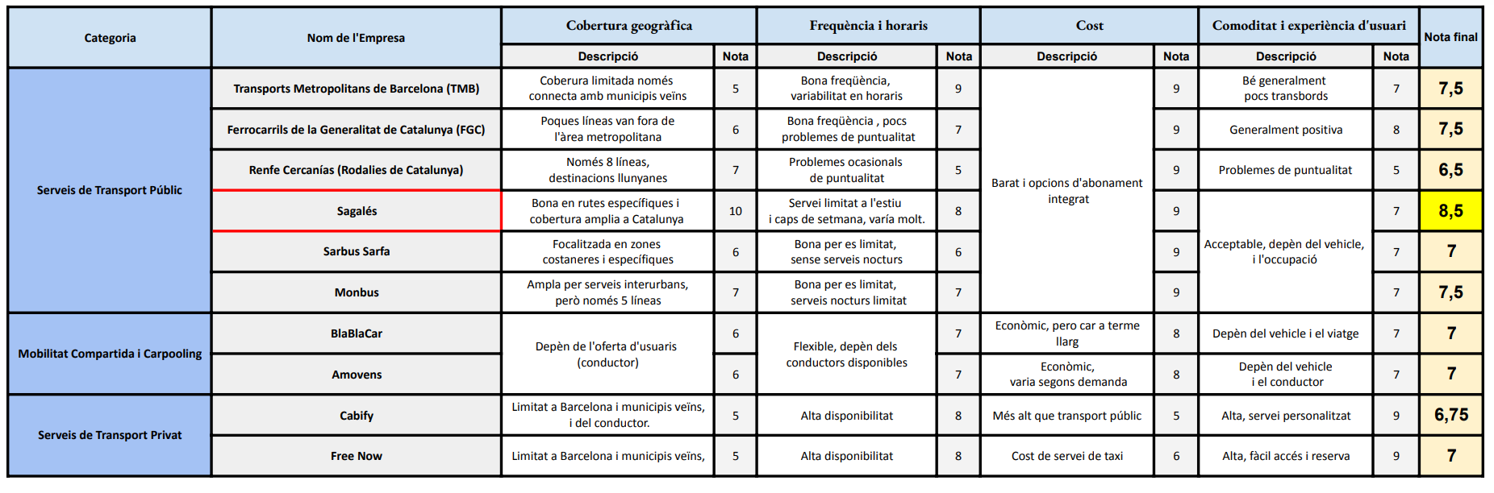

### **Conclusions:**

A l'abordar el desenvolupament de la nostra aplicació de transport, hi ha diversos factors clau que s'han de considerar per assegurar el seu èxit:

* **Ampliar la Cobertura Geogràfica:** És fonamental oferir una cobertura extensa que connecti eficaçment els pobles veïns amb Barcelona. Això inclou no només les connexions directes sinó també l'accessibilitat des de diversos punts d'origen.
* **Integració d'Infraestructures per a Vehícles Privats:** Implementar pàrquings ben equipats per a cotxes, motos i bicicletes als punts de recollida i destinació, amb una tarifa que pugui estar inclosa en l'abonament del servei d'autocars, pot incentivar l'ús del transport col·lectiu. I veure les disponibilitats des de l’app.
* **Abonaments Integrats:** L'oferta d'abonaments que s'integren amb els sistemes actuals pot simplificar l'experiència d'usuari. Aquesta integració hauria de permetre una transició sense problemes entre diferents modes de transport i oferir una solució de continuïtat en casos de canvi de trajecte o incidències.
* **Consistència en el Servei:** Proporcionar un servei de transport que mantingui una freqüència alta i estable, inclòs durant els períodes de variació de demanda com l'estiu o altres temporades especials, assegurarà la fiabilitat i la conveniència per als usuaris.

Aquest enfocament centrarà l'experiència de l'usuari en la facilitat d'ús i la confiança en el servei de transport proposat.

## **3. Aplicacions similars**

**ALSA Autobuses:**

És una aplicació que serveix per comprar bitllets d'autobús per anar a una altra ciutat. A l’aplicació es pot comprar un bitllet indicant l’estació de sortida del bus, l’estació d’arribada del bus, la data, el nombre de persones (major d’edat, adult, jove, infant). També, l’usuari pot sol·licitar el bitllet de tornada si vol. Després, apareixen per pantalla totes les hores de sortida disponibles, l'hora d’arribada, el preu, el temps de trajecte i el nombre de parades intermig. Es poden filtrar els bitllets disponibles per hora de sortida, preu més econòmic i el més ràpid. L’aplicació ofereix un mapa per veure el trajecte, indicant el punt de sortida, el d’arribada i les parades intermig. Un cop comprat el bitllet, l’aplicació proporciona una versió digital del mateix, on es pot veure: l’hora de sortida i d’arribada, l’estació de sortida i d’arribada, la data, el número del bitllet, el nom de l’usuari, el número de seient, el número d’autobús i un codi QR.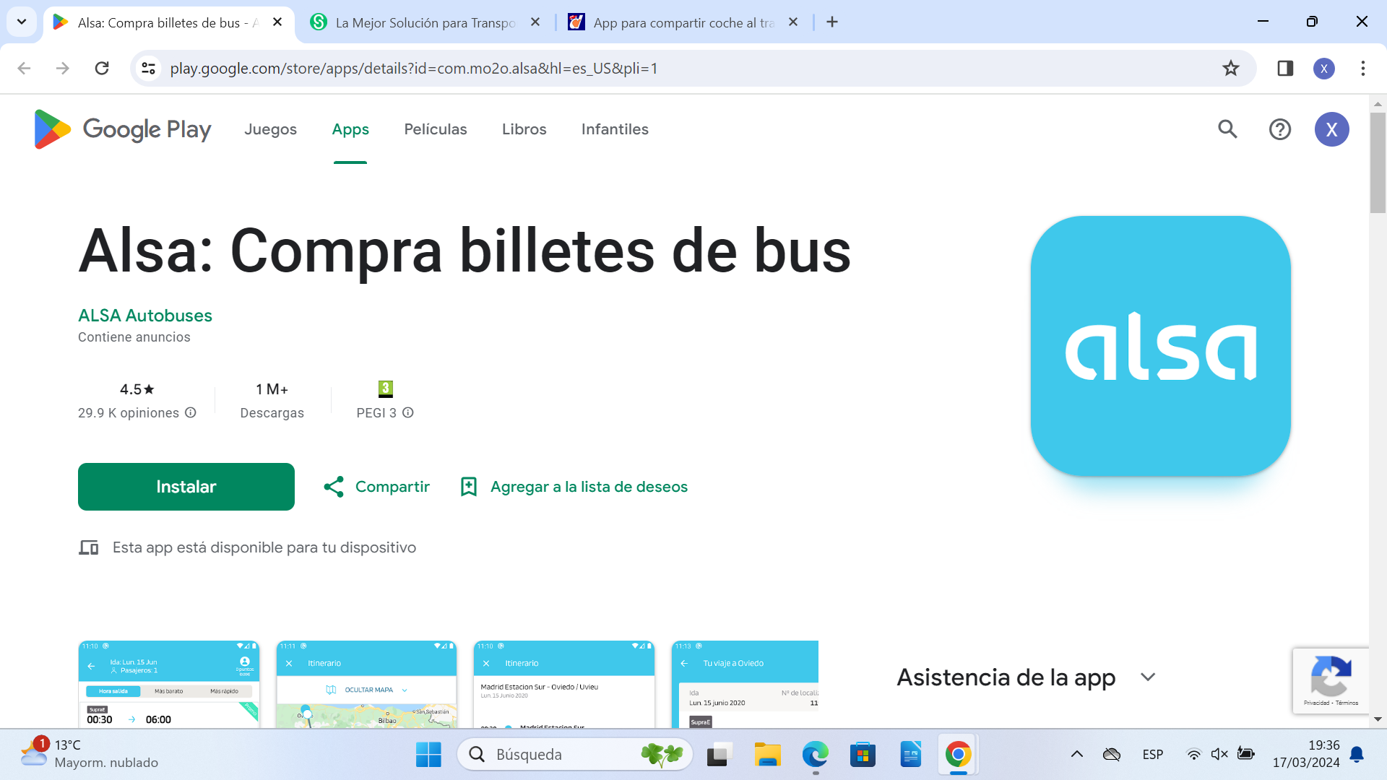

**BUSUP:**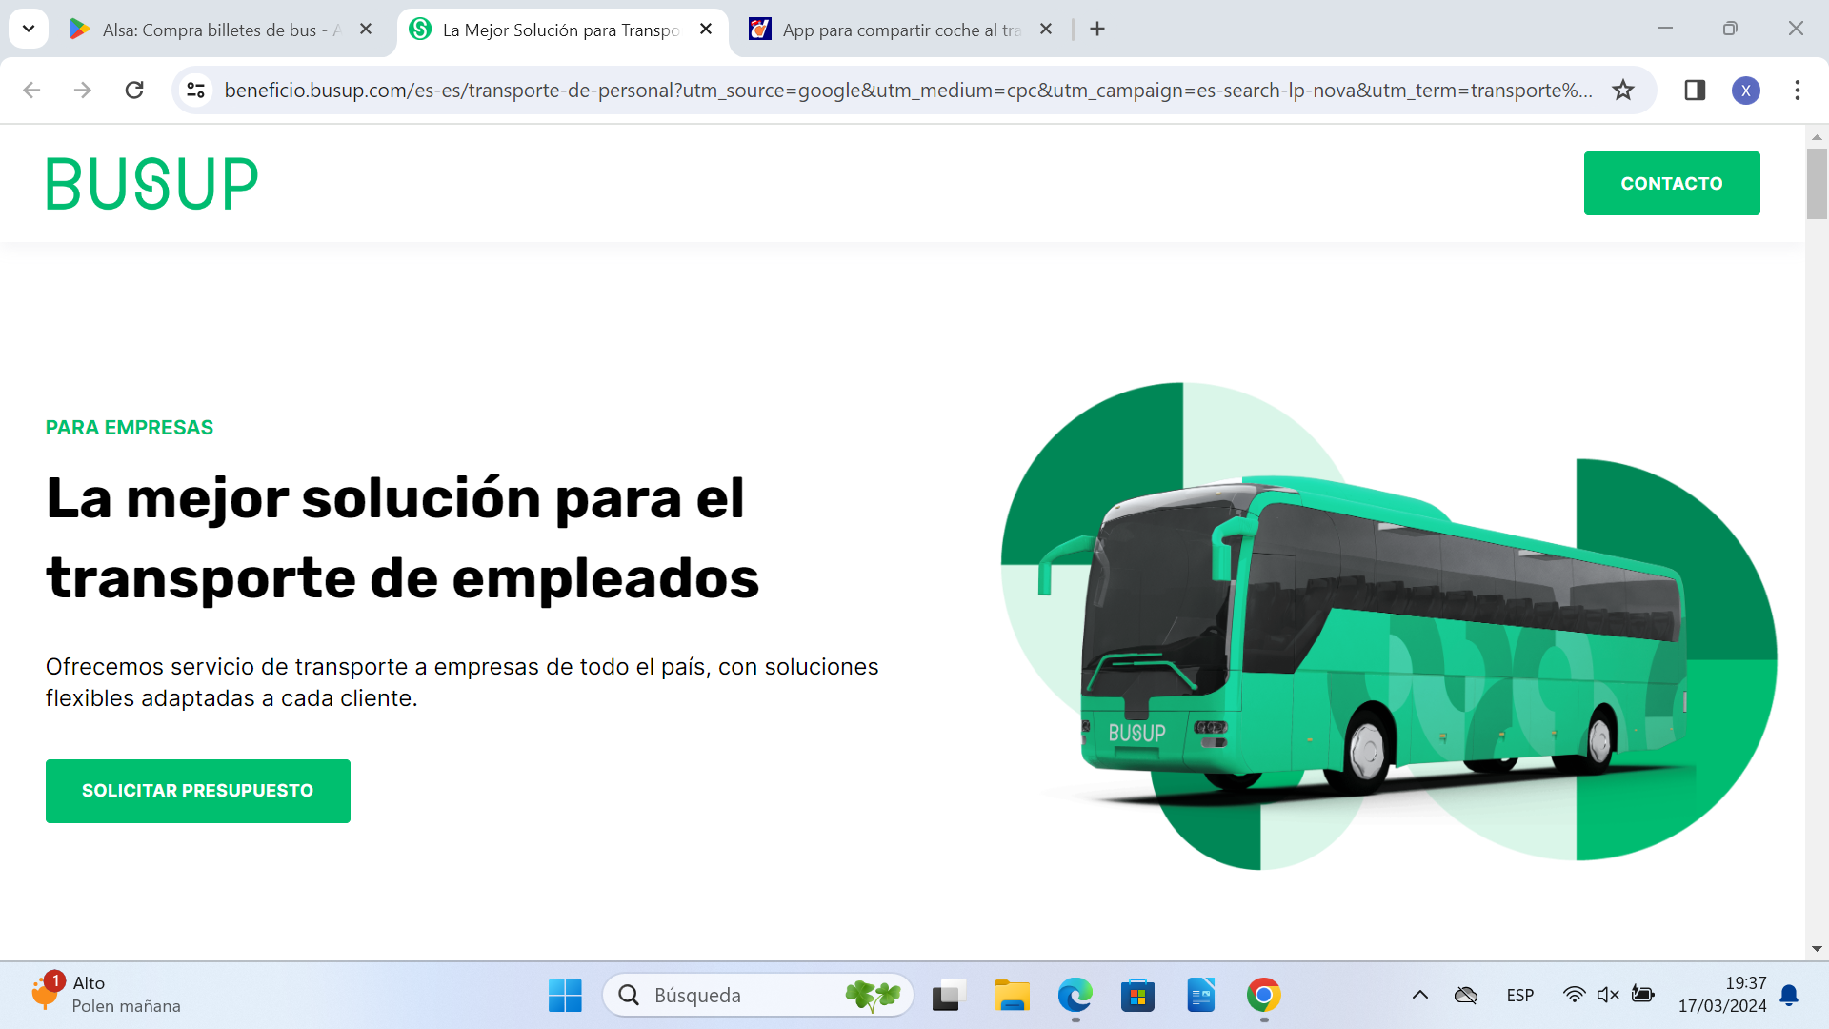

És una aplicació d’una empresa que ofereix un servei de transport corporatiu pels empleats amb rutes exclusives o compartides entre diverses organitzacions. BUSUP cerca l'operador d'autobús ideal amb qualitat i preu competitiu per al client. Personalitza les rutes per facilitar el desplaçament dels empleats cap al lloc de treball, reduint tant el cost com el temps de trajecte. A la seva aplicació es pot trobar informació de l’autobús proposat per l’empresa BUSUP, com per exemple: la matrícula de l’autobús, la ruta i les parades, l’hora de sortida i d’arribada, ect.

## 

## 4. Com seria la nostra aplicació

* La nostra aplicació tindrà una part que es bastant semblant com les dues aplicacions mencionats anteriorment.
* L’usuari o el client ha de registrar-se primer a l’aplicació si no tenen un compte per accedir-hi. Després podrà cercar rutes d’autobusos existents a l’aplicació, podrà reservar aquella que li agrada més i li interessa per arribar al lloc que vol. L’usuari veurà tota la informació detallada sobre la ruta (les hores de sortida i d’arribada, el punt d’espera d’autobús i el destí, el temps de trajecte, el preu de cada viatge, etc.). Per facilitar la cerca a l’usuari, es podrà filtrar les rutes per temps de trajecte o preu o la qualitat d’interior de l’autobús (seients, wifi, amb taules …).
* A més a més, si l’usuari no troba una ruta que li interessa, l’usuari pot demanar una nova ruta a l’empresa i l’empresa decidirà si vol o no afegir aquella ruta segons el que convé per a l’empresa. Ja que la nostra aplicació està pensada per facilitar el trajecte, sobretot dels treballadors, llavors es pot personalitzar rutes que puguin cobrir les necessitats de la majoria d’usuaris.
* Quan l’usuari fa la reserva de la ruta, pot indicar els dies que vol anar amb l’autobús. Pot ser dies de la semana o una/es data/es concreta/es, també pot indicar si vol un bitllet de tornada i a quin moment.
* El passatger vol una ruta per fer un trajecte cap a un lloc. Accedeix a l’aplicació i pot cercar una ruta o demanar una nova que no està a l’aplicació. En cas que no hagi trobat una ruta bona, pot sortir de l’aplicació o demanar una nova ruta.
* Si el passatger fa una petició d’una nova ruta, la petició serà enviada a l’administrador de l’aplicació. Després d’uns anàlisis i reunions de l’empresa, la petició pot ser acceptada o rebutjada. En cas que sigui acceptada, l’administrador ha d’afegir la nova ruta a l’aplicació i ha d’assignar un autobús a un conductor perquè condueixi a la nova ruta
* El passatger troba una ruta que li serveix, reserva un seient de l’autobús i paga amb la seva targeta bancària el preu del transport. L’administrador pot revisar i gestionar els passatgers de l’autobús perquè totes les dades siguin correctes.
* El dia del trajecte, el passatger arriba al punt de recollida per esperar l’autobús. En cas que hagi vingut amb un vehicle, haurà d’aparcar primer el seu vehicle. Quan arriba l’autobús, el passatger pujarà a l’autobús, el conductor portarà el passatger al punt de baixada i el passatger arriba al seu destí.

## **5. Definicions dels processos del project**

# **Activ 1.2. Anàlisi PESTEL**

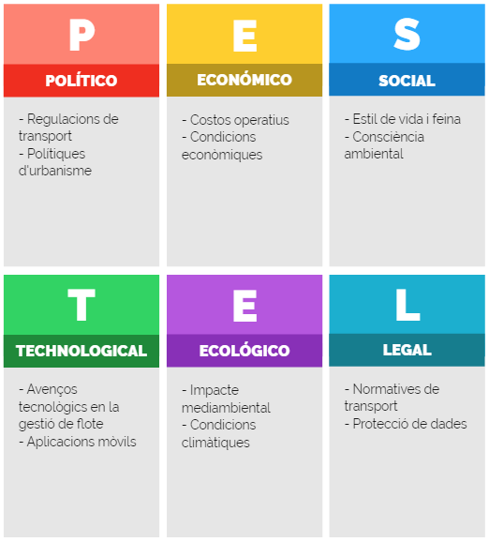

A continuació explicarem els punts del anàlisi PESTEL que hem fet:

* **Àmbit Polític:**
  + Regulacions de transport: S’ha d'estar al corrent de les regulacions governamentals relacionades amb el transport de passatgers, inclosos els permisos, llicències i normatives de seguretat.
  + Polítiques d'urbanisme: Les polítiques urbanes de Barcelona i els pobles dels voltants poden afectar la infraestructura de transport i les rutes d'autobús.
* **Àmbit Econòmic:**
  + Condicions econòmiques: L'economia local i nacional pot influir en la demanda de transport públic i en la disposició de les persones a pagar pels serveis.
  + Costos operatius: Els preus del combustible, els salaris dels conductors i altres costos operatius poden afectar la rendibilitat del negoci.
* **Àmbit Sociocultural:**
  + Estil de vida i treball: El canvi en els hàbits de treball i la preferència per viure en àrees suburbanes poden influir en la demanda de transport des de les afores cap als centres urbans.
  + Consciència ambiental: Hi ha una preocupació creixent pel impacte ambiental, el que podria augmentar la demanda de transport públic en lloc de vehicles privats.
* **Àmbit Tecnològic:**
  + Avenços en la gestió de flotes: La tecnologia de gestió de flotes pot ajudar a optimitzar les rutes, millorar l'eficiència del combustible i reduir els costos operatius.
  + Aplicacions mòbils: L'adopció d'aplicacions mòbils per reservar i pagar viatges està en augment, el que pot facilitar l'adopció del teu servei.
* **Àmbit Mediambiental:**
  + Impacte ambiental: La reducció d'emissions de carboni i la sostenibilitat poden ser preocupacions importants tant pels usuaris com pels reguladors.
  + Condicions climàtiques: Les condicions climàtiques poden afectar l'operació dels autobusos i la demanda de serveis, especialment en àrees on el clima és extrem.
* **Àmbit Legal:**
  + Normatives de transport: S’han de complir amb les regulacions locals i nacionals que governen el transport de passatgers, incloses les normatives de seguretat i accessibilitat.
  + Protecció de dades: S’ha d’assegurar que es compleixen les lleis de protecció de dades en recopilar i emmagatzemar informació dels usuaris de l'aplicació.

# **Activ 1.3. Dimensions i impacte**

## **A nivell social, econòmic i ambiental**

* Aquest projecte té en compte les dimensions i l’impacte que provoca tant a nivell social, com econòmic com ambiental, oferint propostes per una millora de tots i cadascun d’aquests aspectes:
* A nivell social, es promou la socialització de les persones que van en el mateix autocar cap a la feina, ja que sovint coincidiran les mateixes persones i poden arribar a organitzar-se entre ells per anar junts a la parada, conversar durant el trajecte i fins i tot fer amics.
* A nivell econòmic, es genera un estalvi en la butxaca dels usuaris d’aquest servei que es pretén prestar, ja que ara en comptes d’haver de pagar benzina i aparcament tots els dies laborals per anar a la feina, i perdre tant temps degut a l’alt nivell de trànsit de les carreteres d'accés, es poden estalviar tots aquests gastos, i a més estalviar temps arribant molt més ràpid a la feina.
* A nivell ambiental també es dur a terme una millora evident, ja que s’elimina la gran quantitat de contaminació que es generen a la ciutat de Barcelona a les hores puntes deguda a la caravana, millorant així la qualitat de l’aire de la ciutat, i reduint les emissions a l’atmosfera que provoquen l’escalfament global.
* Amb tot això, es comprova que l’impacte que té el nostre projecte és positiu en tots aquests nivells esmentats anteriorment.

## **Dret a la privacitat a aplicar solucions i dur a terme projectes coherents amb el desenvolupament humà i la sostenibilitat**

El dret a la privacitat és un aspecte fonamental a tenir en compte en el desenvolupament de qualsevol projecte, especialment aquells que impliquen la recollida i el tractament de dades personals. En el cas de la nostra aplicació, hi ha diversos punts clau a considerar per garantir la privacitat dels usuaris:

**1. Recollida de dades:**

* Minimitzar la quantitat de dades personals recollides, limitant-se a la informació necessària per al funcionament de l'aplicació.
* Informar clarament als usuaris sobre les dades que es recullen, la finalitat per a la qual s'utilitzen i com es gestionaran.
* Obtenir el consentiment explícit dels usuaris abans de recollir i tractar les seves dades personals.

**2. Tractament de dades:**

* Emmagatzemar les dades personals de manera segura i confidencial, protegint-les contra l'accés no autoritzat, la modificació o la pèrdua.
* Implementar mesures de seguretat adequades per garantir la protecció de les dades.
* Limitar l'ús de les dades personals a les finalitats per a les quals van ser recollides, evitant la seva utilització per a altres fins sense el consentiment dels usuaris.

**3. Drets dels usuaris:**

* Garantir als usuaris el dret d'accés, rectificació, supressió, limitació del tractament, portabilitat i oposició al tractament de les seves dades personals.
* Implementar mecanismes fàcils d'utilitzar per als usuaris per exercir els seus drets sobre les seves dades personals.

**4. Transparència:**

* Informar clarament als usuaris sobre les polítiques de privacitat de l'aplicació, incloent-hi la informació sobre la recollida, el tractament i la protecció de les seves dades personals.
* Facilitar la comprensió de les polítiques de privacitat per part dels usuaris, redactant-les en un llenguatge clar i accessible.

En resum, el dret a la privacitat ha ha de ser una consideració primordial en el desenvolupament del nostre projecte, això no només garanteix la conformitat amb les lleis de protecció de dades aplicables, sinó que també contribueix al desenvolupament d'una plataforma de transport sostenible, respectuosa amb els drets humans i centrada en les necessitats dels usuaris.

# **Bibliografía**

* <https://www.totbarcelona.cat/es/movilidad/os-vehiculo-privado-situa-20-por-ciento-primera-vez-barcelona-466790/>
* <https://www.barcelona.cat/metropolis/es/contenidos/como-nos-movemos>
* <https://www.barcelona.cat/metropolis/ca/continguts/com-ens-movem>
* <https://play.google.com/store/apps/details?id=com.mo2o.alsa&hl=es_US>
* <https://beneficio.busup.com/es-es/transporte-de-personal?utm_source=google&utm_medium=cpc&utm_campaign=es-search-lp-nova&utm_term=transporte%20de%20personal&utm_campaign=Leads-Search-LP&utm_source=adwords&utm_medium=ppc&hsa_acc=6437931194&hsa_cam=20789741701&hsa_grp=158774328394&hsa_ad=681313377773&hsa_src=g&hsa_tgt=kwd-691707286&hsa_kw=transporte%20de%20personal&hsa_mt=b&hsa_net=adwords&hsa_ver=3&gad_source=1&gclid=Cj0KCQjwwMqvBhCtARIsAIXsZpYYJw2VBIxySs1oNjeSXiMw3NIIsBi86YLdmjSthuuULHlvW8AQr9oaAnyLEALw_wcB>